รายงานการปฏิบัติราชการประจำเดือน ตุลาคม
ประจำปีงบประมาณ พ.ศ. 2568
สถานีตำรวจภูธรหล่มเก่า

1. งานสืบสวน
5 ต.ค. 2567
เมื่อวันที่ 5 ต.ค.2567 ฝ่ายสืบสวน สภ.หล่มเก่า พ.ต.ท.อิทธิพล ศิริมงคล สว.สส.สภ.หล่มเก่า ประชุมชุดสืบสวน เร่งรัดติดตามผู้จับกุมผู้ต้องหาตามหมายจับค้างเก่า

พ.ต.ทอิทธิพล ศิริมงคล สว.สส.ฯประชุมเร่งรัดติดตามหมายจับค้างเก่า
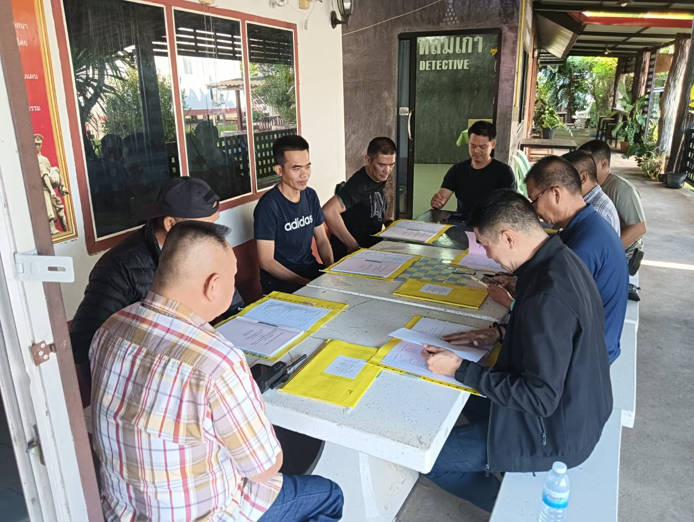

10 ต.ค. 2567
เมื่อวันที่ 10 ต.ค.2567 ฝ่ายสืบสวน สภ.หล่มเก่า ได้ร่วมกันจับกุมตัว ผู้ต้องหาโดยกล่าวหาว่า
1.มียาเสพติดให้โทษประเภท ๑ (ยาบ้าหรือเมทแอมเฟตามีน) ไว้ในความครอบครองโดยผิดกฎหมาย
๒.เสพยาเสพติดให้โทษประเภท ๑ (ยาบ้าหรือเมทแอมเฟตามีน) โดยผิดกฎหมาย
พร้อมด้วยของกลาง ยาบ้า 2 เม็ด
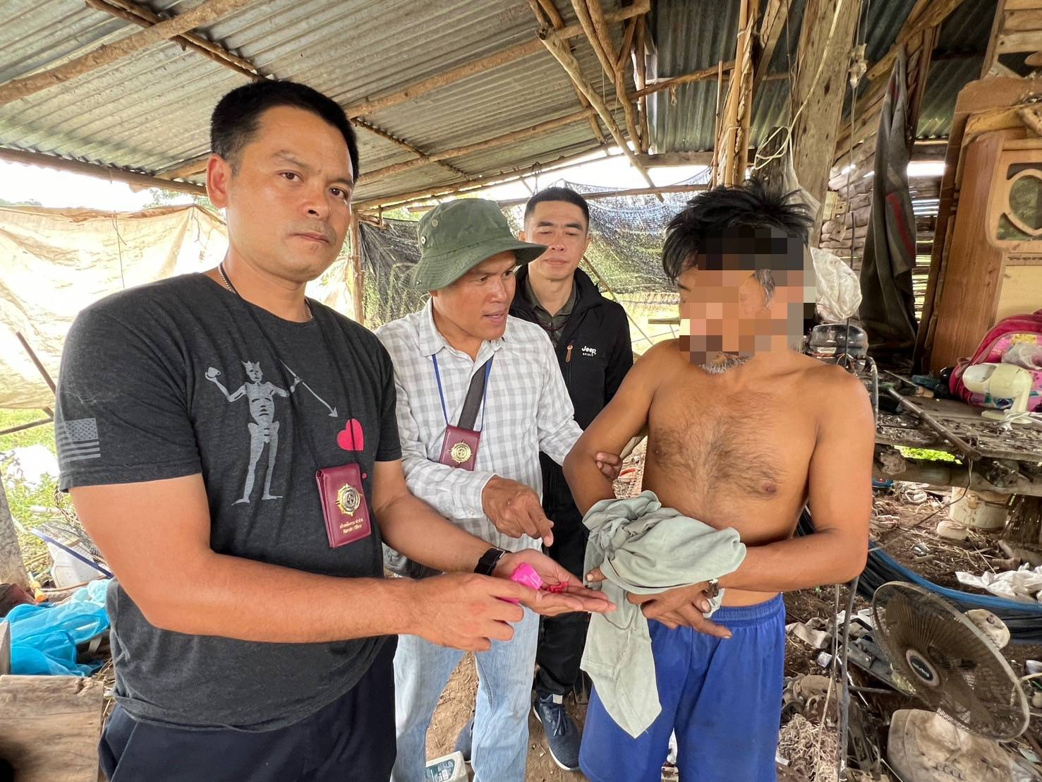

16 ต.ค. 2567
เมื่อวันที่ 16 ต.ค.2567 ฝ่ายสืบสวน สภ.หล่มเก่า ได้ร่วมกันจับกุมตัว ผู้ต้องหาตามหมายจับศาลจังหวัดหล่มสักที่ 190/2567 ลง 2 ต.ค.2567 โดยกล่าวหาว่า ลักทรัพย์โดยใช้ยานพาหนะฯ
